|  |  |
| --- | --- |
| Förvaltningen för funktionsstöds rutin för arkivering av innehåll på sociala medier och webbplatser | logo  Göteborgs Stads logotyp |
|  |  |

**Dokumentnamn:** Förvaltningen för funktionsstöds rutin för arkivering av innehåll på sociala medier och webbplatser

|  |  |  |  |
| --- | --- | --- | --- |
| **Beslutad av:** Avdelningschef Stab, kommunikation och säkerhet | **Gäller för:** Kommunikatörer, kanalansvariga, arkivredogörare | **Diarienummer:** N161-1761/21 | **Datum och paragraf för beslutet:** 2022-03-23 |
| **Dokumentsort:** Rutin | **Giltighetstid:** 2021 och tillsvidare | **Senast reviderad:** 2024-02-08 | **Dokumentansvarig:** Arkivansvarig förvaltningen för funktionsstöd |

**Bilagor:**  
Nej

# Förvaltningen för funktionsstöds rutin för arkivering av innehåll på sociala medier och webbplatser

## Syftet med denna rutin

Rutinen syftar till att allmänna handlingar på webbplatser och sociala medier ska hanteras på ett sådant sätt att de kan läsas, återsökas och göras tillgängliga under den tid de ska bevaras.

## Vem omfattas av rutinen

Denna rutin gäller tillsvidare för medarbetare inom förvaltningen för funktionsstöd som publicerar och modererar inlägg på förvaltningens sociala mediekanaler så som Instagram, Facebook, bloggar eller Youtube och förvaltningens egna externa webbplatser (hemsidor). Arkivredogörare som hanterar den här typen av handlingar omfattas också av rutinen.

Rutinen omfattar inte följande kommungemensamma webbplatser då de webbcrawlas:

» goteborg.se

» vartgoteborg.se

» stadsutveckling.goteborg.se

» ufval.goteborg.se

» kalendarium.goteborg.se

» intranat.goteborg.se

## Koppling till andra styrande dokument

Förvaltningen för funktionsstöds dokumenthanteringsplan

## Stödjande dokument

Arkivera innehåll på webb och sociala medier, Regionarkivet

Göteborgs Stads handbok i sociala medier

Förvaltningen för funktionsstöds rutin för foton som stöd

## Allmän hantering av innehåll på sociala medier och webbplatser

**Kommunikationskanal och inte förvaringsplats**

Sociala medier och webbplatser ska enbart användas som kommunikationskanaler och inte som lagringsplats för publicerat innehåll som ska bevaras. Det beror på att informationen som publiceras där ägs av privata aktörer som exempelvis Facebook, Instagram och Twitter som kan radera innehåll om de väljer att lägga ner verksamheten.

Det hindrar inte att innehåll kan ligga kvar på den sociala mediekanalen eller webbplatsen fram till nedstägning, förutsatt att det inte bryter mot regler som finns i exempelvis dataskyddsförordningen eller på annat sätt är olämpligt och att publicerat innehåll som ska bevaras finns sparat på annat håll.

**Hur innehåll på sociala medier och webbplatser ska tas om hand**

Hur innehåll på sociala medier och webbplatser hanteras beror på innehållet och om innehållet ska bevaras eller om det är av tillfällig och ringa betydelse.

Innehåll som ska bevaras:

|  |  |  |
| --- | --- | --- |
| Information av varaktig betydelse för verksamheten i form av enskilda inlägg som inte finns bevarad någon annanstans som exempelvis goteborg.se | Skärmdumpas och arkiveras i samband med publicering på Sharepoint.  Inlägget kan ligga kvar på det sociala mediekontot eller webbplatsen fram till nedstägning. | Avser enskilda skrivna inlägg som exempelvis skildrar vardagen ute i verksamheterna, aktiviteter och evenemang. |
| Kommentar eller inlägg som innehåller uppgifter som omfattas av sekretess | Skärmdumpas, avpubliceras och diarieförs. Ska avpubliceras inom 24 timmar. |  |
| Kommentar som innehåller hot eller på annat sätt strider mot regler för sociala medier | Skärmdumpas, avpubliceras och diarieförs. Ska avpubliceras inom 24 timmar. | Avser personliga angrepp, förtal eller förolämpningar, kränkande uttalande med rasistiska, sexistiska eller homofobiska undertoner, hets mot folkgrupp eller andra trakasserier inkomna på sociala medier och förvaltningens egna externa webbplatser. |
| Klagomål/synpunkt om myndighetens verksamhet | Skärmdumpas och diarieförs. |  |

Innehåll av tillfällig och ringa betydelse:

|  |  |  |
| --- | --- | --- |
| Information på social mediekanal och webbplats av tillfällig betydelse för verksamheten | Kan ligga kvar fram tills det sociala mediekontot eller webbplatsen stänger ner. | Avser exempelvis kontaktuppgifter och öppettider. Kontaktuppgifter och öppettider uppdateras vid behov. |
| Allmänna frågor och kommentarer på social mediekanal eller webbplats | Kan ligga kvar fram tills det sociala mediekontot eller webbplatsen stänger ner. | Avser kommentarer som "Bra jobbat" och frågor som "Har ni öppet idag?" |
| Information och tips om sådant som inte är del av förvaltningen egna verksamheter | Kan ligga kvar fram tills det sociala mediekontot eller webbplatsen stänger ner. |  |

Mer information om hur frågor, kommentarer och synpunkter hanteras på våra sociala mediekonton finns i bilaga 1, *Flödesschema för kommentarer i sociala medier*.

**Godkända format**

Det är viktigt att innehåll som skärmdumpas sparas i format som är godkända för arkivering. Det innebär: JPEG eller JPEG 2000, TIFF eller PNG.

**Hur skärmdumpas innehåll på sociala medier och webbplatser?**

Det finns två sätt att skärmdumpa på, dels i programmet Klipp och skissa och dels i programmet Paint.

Klipp och skissa:

* Gå in på det sociala mediekontot eller webbplatsen där innehållet som ska skärmdumpas finns.
* Sök fram programmet Klipp och skissa på datorn och öppna programmet.
* Klicka på ikonen ”Nytt” En bild som visar text

  Automatiskt genererad beskrivning.
* Klicka på ikonen ”Rektangulärt klipp” och markera innehållet som ska skärmdumpas.
* Klicka sedan på ikonen ”Spara som” (disketten uppe till höger).
* Välj filformatet PNG eller JPG.
* Döp filen på standardiserat vis (se rubrik *Hur filer ska döpas*).
* Spara ner filen temporärt på exempelvis skrivbordet och tryck på ikonen ”Spara”.

Paint:

* Gå in på det sociala mediekontot eller webbplatsen där innehållet som ska skärmdumpas finns.
* Klicka på "Print Scrn SysRq" eller ”Print Sc Sys Rq” på tangentbordet (det varierar beroende på tangentbord).
* Sök upp och öppna Paint på datorn.
* Klicka på ikonen ”Klistra in”.
* Vid behov beskär bilden genom att trycka på ikonen ”Markera”
* Markera hur stor skärmdumpen ska vara och tryck på ikonen ”Beskär”.
* Klicka på ikonen ”Arkiv” och sedan ”Spara som”.
* Välj filformat PNG eller JPEG.
* Döp filen på standardiserat vis (se rubrik *Hur filer ska döpas*).
* Spara ner filen temporärt på exempelvis skrivbordet och tryck på ikonen ”Spara”.

**Hur filer ska döpas**

Namnge filen utifrån datum enligt modellen ÅÅÅÅ-MM-DD. Om flera filer med samma datum läggs upp: skapa ett efterled eller nyckelord så att varje fil får ett unikt namn.

Exempel: ÅÅÅÅ-MM-DD_1, ÅÅÅÅ-MM-DD_2 osv.

## Specifik hantering av enskilda inlägg av varaktig betydelse

**Mappstruktur för enskilda inlägg på sociala medier som ska bevaras**

Enskilda inlägg av varaktig betydelse som exempelvis skildrar vardagen ute i verksamheterna, aktiviteter och evenemang ska förvaras på Sharepoint enligt en viss mappstruktur.

För att kunna arkivera behöver en struktur byggas på Sharepointytan. Följ checklistan nedan för att få mappar på plats:

* Utgå från verksamhetens Sharepointyta
* Skapa en mapp, döp den till Arkivmapp
* Skapa undermapp för det specifika sociala mediekontot eller webbplatsen, döp den utifrån typ av socialt medium (eller bara webbplats), kanalens namn och verksamhetens namn, exempelvis ”Facebook AllaKan Daglig verksamhet” eller ”Webbplats Aktivitetskatalogen Aktivitetshuset”
* Skapa vid behov undermappar utifrån år om det behövs, exempelvis om flera skärmdumpningar görs per år.
* Säkerställ att de som har tillgång till Sharepointytan har kännedom om hur arkivmappen ska användas och att den är till för arkivexemplar av inlägg som ska bevaras på sociala medier.
* Nu är din struktur klar och förberedd för arkivering.

När skärmdumpen lagts upp på Sharepoint raderas den ifrån sin temporära förvaringsplats på datorn, exempelvis på Skrivbordet.

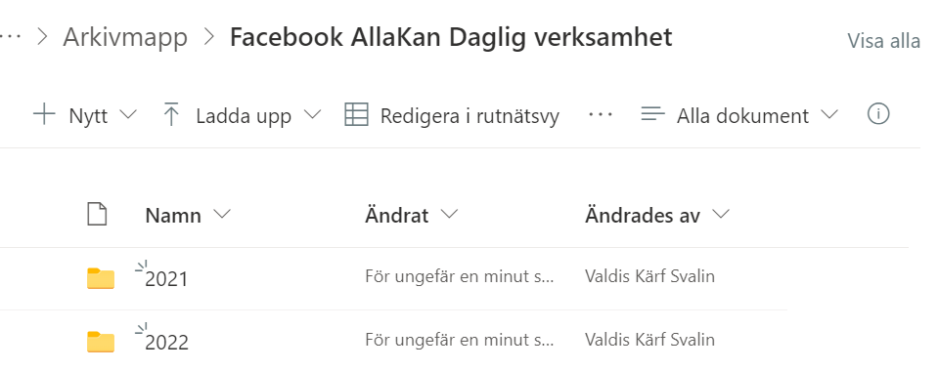

## Specifik hantering av klagomål, synpunkter och olika former av innehåll som bryter mot regler

**Avpublicering**

Kommentar eller inlägg som innehåller uppgifter som omfattas av sekretess och kommentar som innehåller hot eller på annat sätt strider mot regler för sociala medier avpubliceras från det sociala mediekontot eller webbplatsen.

Med avpublicering menas att information på sociala mediekonton och webbplatser kan bara avpubliceras, inte raderas, då kanalerna ägs av privata aktörer. Avpublicering innebär att inlägget inte längre är läsbart för allmänheten men informationen kommer ändå finnas kvar tills ägaren av den sociala medieplattformen (exempelvis Facebook eller Twitter) raderar den eller tills den förstörs av någon annan anledning.

**Att diarieföra innehåll på sociala medier och webbplatser**

Kommentar eller inlägg som innehåller uppgifter som omfattas av sekretess, kommentar som innehåller hot eller på annat sätt strider mot regler samt klagomål och synpunkter diarieförs. Det görs alltid via handläggningsdatabasen.

Om du inte handläggare sedan innan

Om du inte är upplagd som handläggare i handläggningsdatabasen sedan tidigare, mejla till [funktionsstod@funktionsstod.goteborg.se](mailto:funktionsstod@funktionsstod@goteborg.se) och be om att bli tillagd.

Be om ett nytt ärende i handläggningsdatabasen

Logga in i handläggningsdatabasen med det vanliga stadenkontot. Den finns som länk på intranätet med namnet ”Handläggning” under rubriken ”Ärendehantering” i den högra menyn.

Under fliken ”Mina ärenden” i handläggningsdatabasen klicka på ikonen ”Skicka” och sedan på ”Begäran om nytt ärende”.

Fyll i ärendetext, exempelvis ”Hot på Facebook AllaKan Daglig verksamhet”.

Fyll i vem som ska vara handläggare.

Klicka på ikonen ”Sänd och spara”.

Lägga upp filer i handläggningsdatabasen

När registrator har gett ditt ärende ett diarienummer kommer du få en notering i mejlen från Notes Programinformation.

Klicka antingen på länken i mejlet eller logga in i handläggningsdatabasen via intranätet för att se ärendet under fliken ”Mina ärenden”.

Markera ärendet som skärmdumpen ska läggas in i.

Klicka på ikonen ”Skapa” och sedan på ”Dokument”.

Klicka nej på ”Infoga mall”

Skriv till rubrik, ”Skärmdumpade hot på Facebook AllaKan Daglig verksamhet”.

Klicka på ”Okej”.

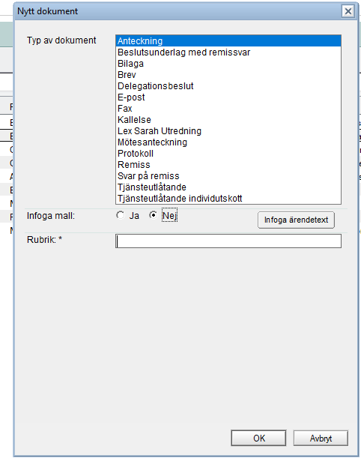

Klicka på ikonen ”Åtgärd” och sedan ”Infoga fil” och ”Från hårddisken”.

Leta reda på skärmdumpen på datorn, markera och klicka på ”Öppna”. Skärmdumpen bifogas då i handläggningsdatabasen.

Klicka i om filen innehåller personuppgifter - ja, nej eller om de är känsliga.

Klicka på ikonen ”Spara” och sedan ”Stäng”.

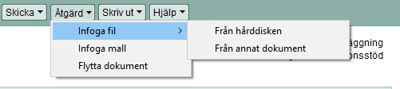

När skärmdumpen lagts upp i handläggningsdatabasen kan den raderas ifrån sin temporära förvaringsplats på datorn, exempelvis på Skrivbordet.

Skicka till diariet för diarieföring

Nästa steg är att skicka skärmdumpen för diarieföring.

Under ”Mina ärenden”, markera den aktuella händelseraden.

Klicka på ikonen ”Skicka” och sedan på ”Till diariet för diarieföring”.

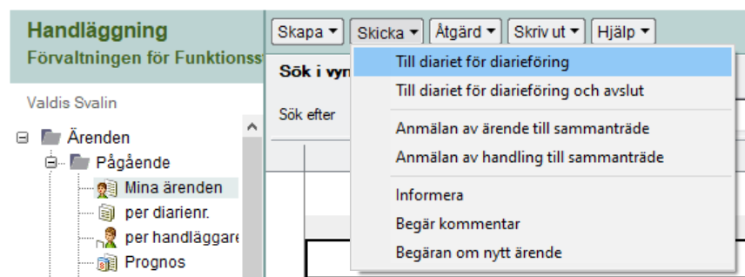

Upp kommer en ruta som heter ”Begära diarieföring”. Meddelande till diariet behöver inte fyllas i.

Klicka på ”Okej” och filen skickas för diarieföring. Du får ett meddelande i mejlen när skärmdumpen blivit diarieförd.

Avsluta ärendet

När ärendet är färdigbehandlat, det vill säga att inget mer förväntas ske i ärendet, ska du avsluta det.

Markerar ärenderaden i handläggningsdatabasen.

Klicka på ikonen ”Åtgärd” och välj sedan ”Avsluta ärende”.

## Frågor

Har du frågor om den här rutinen? Kontakta då gärna förvaltningens arkivarier på [arkivet@funktionsstod.goteborg.se](mailto:arkivet@funktionsstod.goteborg.se).